### **Consulta sobre una tabla**

Considere los esquemas de las bases de datos de **Voluntarios** (**unc_esq_voluntarios**) y de **Películas** (**unc_esq_peliculas**) cuyos diagramas se muestran en la Figura 1 y 2 respectivamente.

La base de datos de **Voluntarios** representa la información de personas voluntarias que trabajan para instituciones realizando determinadas tareas. De las instituciones se conoce su dirección y el país y continente al cual pertenecen. De cada voluntario se conoce su voluntario coordinador y las tareas e instituciones que ha realizado a lo largo de su historial.

La base de datos de **Películas** mantiene información de un centro de distribución de las películas que comercializa, los distribuidores y las entregas que deben realizar o ha realizado a cada video-club.

Se incluyen datos de la empresa productora de cada película, los distribuidores de las mismas (clasificados como nacionales o internacionales) y además los empleados que trabajan para cada distribuidor, las tareas a realizar y a qué departamento pertenecen.

**Bibliografía recomendada:** Documentacion PostgreSQL a consultar: 7. Queries

[https://www.postgresql.org/docs/11/static/queries.html](https://www.postgresql.org/docs/9.5/static/queries.html)

***Identifique el esquema, la tabla y resuelva las siguientes consultas SQL:***

1. Seleccione el identificador y nombre de todas las instituciones que son Fundaciones.(V)

SELECT id_institucion, nombre_institucion FROM unc_esq_voluntario.institucion;

1. Seleccione el identificador de distribuidor, identificador de departamento y nombre de todos los departamentos.(P)

SELECT id_distribuidor, id_departamento, nombre FROM unc_esq_peliculas.departament;

1. Muestre el nombre, apellido y el teléfono de todos los empleados cuyo id_tarea sea 7231, ordenados por apellido y nombre.(P)

SELECT apellido, nombre, telefono FROM unc_esq_peliculas.empleado WHERE id_tarea='7231' ORDER BY apellido ASC , nombre ASC;

1. Muestre el apellido e identificador de todos los empleados que no cobran porcentaje de comisión.(P)

SELECT apellido, id_empleado FROM unc_esq_peliculas.empleado WHERE porc_comision IS NULL;

1. Muestre el apellido y el identificador de la tarea de todos los voluntarios que no tienen coordinador.(V)

SELECT apellido, id_tarea FROM unc_esq_voluntario.voluntario WHERE id_coordinador IS NULL;

1. Muestre los datos de los distribuidores internacionales que no tienen registrado teléfono. (P)

SELECT * FROM unc_esq_peliculas.internacional JOIN unc_esq_peliculas.distribuidor ON telefono IS NULL;

1. Muestre los apellidos, nombres y mails de los empleados con cuentas de gmail y cuyo sueldo sea superior a $ 1000. (P)

SELECT apellido, nombre, e_mail FROM unc_esq_peliculas.empleado WHERE e_mail LIKE '%@gmail.com' AND sueldo>1000;

1. Seleccione los diferentes identificadores de tareas que se utilizan en la tabla empleado. (P)

SELECT id_tarea FROM unc_esq_peliculas.empleado;

1. Muestre el apellido, nombre y mail de todos los voluntarios cuyo teléfono comienza con +51. Coloque el encabezado de las columnas de los títulos 'Apellido y Nombre' y 'Dirección de mail'. (V)

SELECT apellido, nombre, e_mail FROM unc_esq_voluntario.voluntario WHERE telefono LIKE '+51%';

1. Hacer un listado de los cumpleaños de todos los empleados donde se muestre el nombre y el apellido (concatenados y separados por una coma) y su fecha de cumpleaños (solo el día y el mes), ordenado de acuerdo al mes y día de cumpleaños en forma ascendente. (P)

SELECT nombre||', '||apellido||'cumple el dia: ', *EXTRACT*(MONTH FROM fecha_nacimiento) ||'-'|| *EXTRACT*(DAY FROM fecha_nacimiento) FROM unc_esq_peliculas.empleado ORDER BY fecha_nacimiento ASC;

1. Recupere la cantidad mínima, máxima y promedio de horas aportadas por los voluntarios nacidos desde 1990. (V)

SELECT *MAX*(horas_aportadas), *MIN*(horas_aportadas), *count*(nro_voluntario), *sum*(horas_aportadas)/*count*(nro_voluntario) PROMEDIO

FROM unc_esq_voluntario.voluntario WHERE *EXTRACT*(YEAR FROM fecha_nacimiento)>=1990;

SELECT *MAX*(horas_aportadas), *MIN*(horas_aportadas), *AVG* (horas_aportadas) PROMEDIO

FROM unc_esq_voluntario.voluntario WHERE *EXTRACT*(YEAR FROM fecha_nacimiento)>=1990;

1. Listar la cantidad de películas que hay por cada idioma. (P)

SELECT idioma ||':' IDIOMA, *count*(titulo) CANTIDAD FROM unc_esq_peliculas.pelicula GROUP BY idioma;

1. Calcular la cantidad de empleados por departamento. (P)

SELECT id_departamento ||': ' DEPARTAMENTO, *count*(id_empleado) CANT_EMPLEADOS FROM unc_esq_peliculas.empleado GROUP BY id_departamento;

1. Mostrar los códigos de películas que han recibido entre 3 y 5 entregas. (veces entregadas, NO cantidad de películas entregadas).

SELECT codigo_pelicula, cantidad FROM unc_esq_peliculas.renglon_entrega WHERE cantidad>=3 AND cantidad<=5;

1. ¿Cuántos cumpleaños de voluntarios hay cada mes? (V) 

SELECT *EXTRACT*(MONTH FROM fecha_nacimiento) MES, *count*(fecha_nacimiento) FROM unc_esq_voluntario.voluntario GROUP BY *EXTRACT*(MONTH FROM fecha_nacimiento);

1. ¿Cuáles son las 2 instituciones que más voluntarios tienen? (V)

SELECT id_institucion, *count*(id_institucion) CANTIDAD FROM unc_esq_voluntario.voluntario GROUP BY id_institucion ORDER BY *count*(id_institucion) DESC LIMIT 2;

1. ¿Cuáles son los id de ciudades que tienen más de un departamento? 

SELECT id_ciudad FROM unc_esq_peliculas.departamento GROUP BY id_ciudad HAVING *COUNT*(id_departamento)>1;

**FIGURA 1**

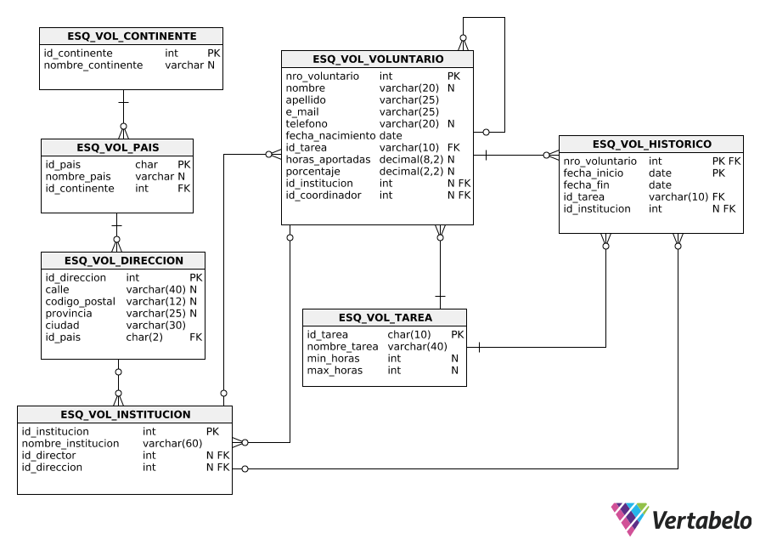

**FIGURA 2**

